RK SaPA Zlaté Moravce v spolupráci Nemocnica AGEL Zlaté Moravce a.s.

RK SaPA Zlaté Moravce a Nemocnica AGEL Zlaté Moravce usporiadajú okresný odborný seminár pre sestry,pôrodné asistentky a iní zdravotnícky personál

Odbornú aktivitu (seminár) na **okresnej úrovni**

**Názov aktivity**:

**,,Seminár v prírode,,**

Odborná prednášková činnosť

**Odborný seminár sa uskutočn**í: 30.8.2024 od 13.00 hod. do 20:00 hod.

**Miesto konania**: Požitavský dvor, Machulince

**Odborný garant**: Mgr. Beáta Králiková

**Koordinátor**: Eva Pacalajová

**PROGRAM ODBORNÉHO SEMINÁRA**

**I. Blok**

13.00 – 13:30 hod. **Registrácia**

13:30 – 14:00 ,,Priberám z liekov,, Edukácia psychiatrického pacienta sestrou špecialistkou

autor: Zuzana Sopková č. k. 06 208

14:00 – 14:30 hod. Špecifiká preventívnej prehliadky v pediatrickej ambulancii z pohľadu sestry špecialistky

autor: Filipčíková Jana dipl. sestra č. k. 18 787

14:30 – 15:00 hod. OŠE starostlivosť v ZOS o pacienta s neftosómiou – využitie OŠE štandardu

autor: Eva Bošanská č .k.18 877

15:00 – 15:40 hod Edukácia pacientky na gynekologickej ambulancii s diagnózou - Endometrióza

autor:, Mária Kukučková č. k. 100050

15:40 – 16:30 hod.Význam kompreesívnej terapie pri liečbe nehojacich sa rán

autor: 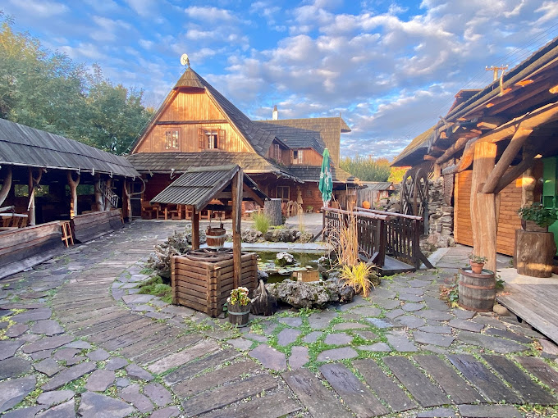Mgr. Zlatňanská Ľubica č.k. 42 577

16:30 – 17:00 hod .**coffee break**

**II.Blok**

17:00 – 17:30 Asistencia sestry pri ošetrovaní pacienta s kariéznou léziou

autor: Ábelová Sylvia č .k.06 884 17:30 – 18:00 hod. Vertebrogénny algický syndróm z pohľadu sestry autor : Mgr. Šranková Emília

18:00 - 18:30 hod. Moderná liečba migrény

autor: Tatiana Vanková č. k. 52 629

18:30 – 19:00 hod. Infúzna terapia vitamínom C v neurológii

autor:Katarína Havettová č. k 58 079

19:00 – 19:30 hod.Podávanie transfúzie na hematologickej ambulancii

autor: Szabová Ingrid č.k.18 730

19:30 – 20:00 Možnosti využitia continuálneho merania glykémie v nemocničnom zariadení

autor : Eva Pacalajová č.k.18844

20:00 hod. **Ukončenie seminára, odovzdanie certifikátu**

**Tešíme sa na Vašu účasť!**

RK SaPA Zlaté Moravce Nemocnica AGEL Zlaté Moravce a.s.

Eva Pacalajová Mgr.Beáta Králiková